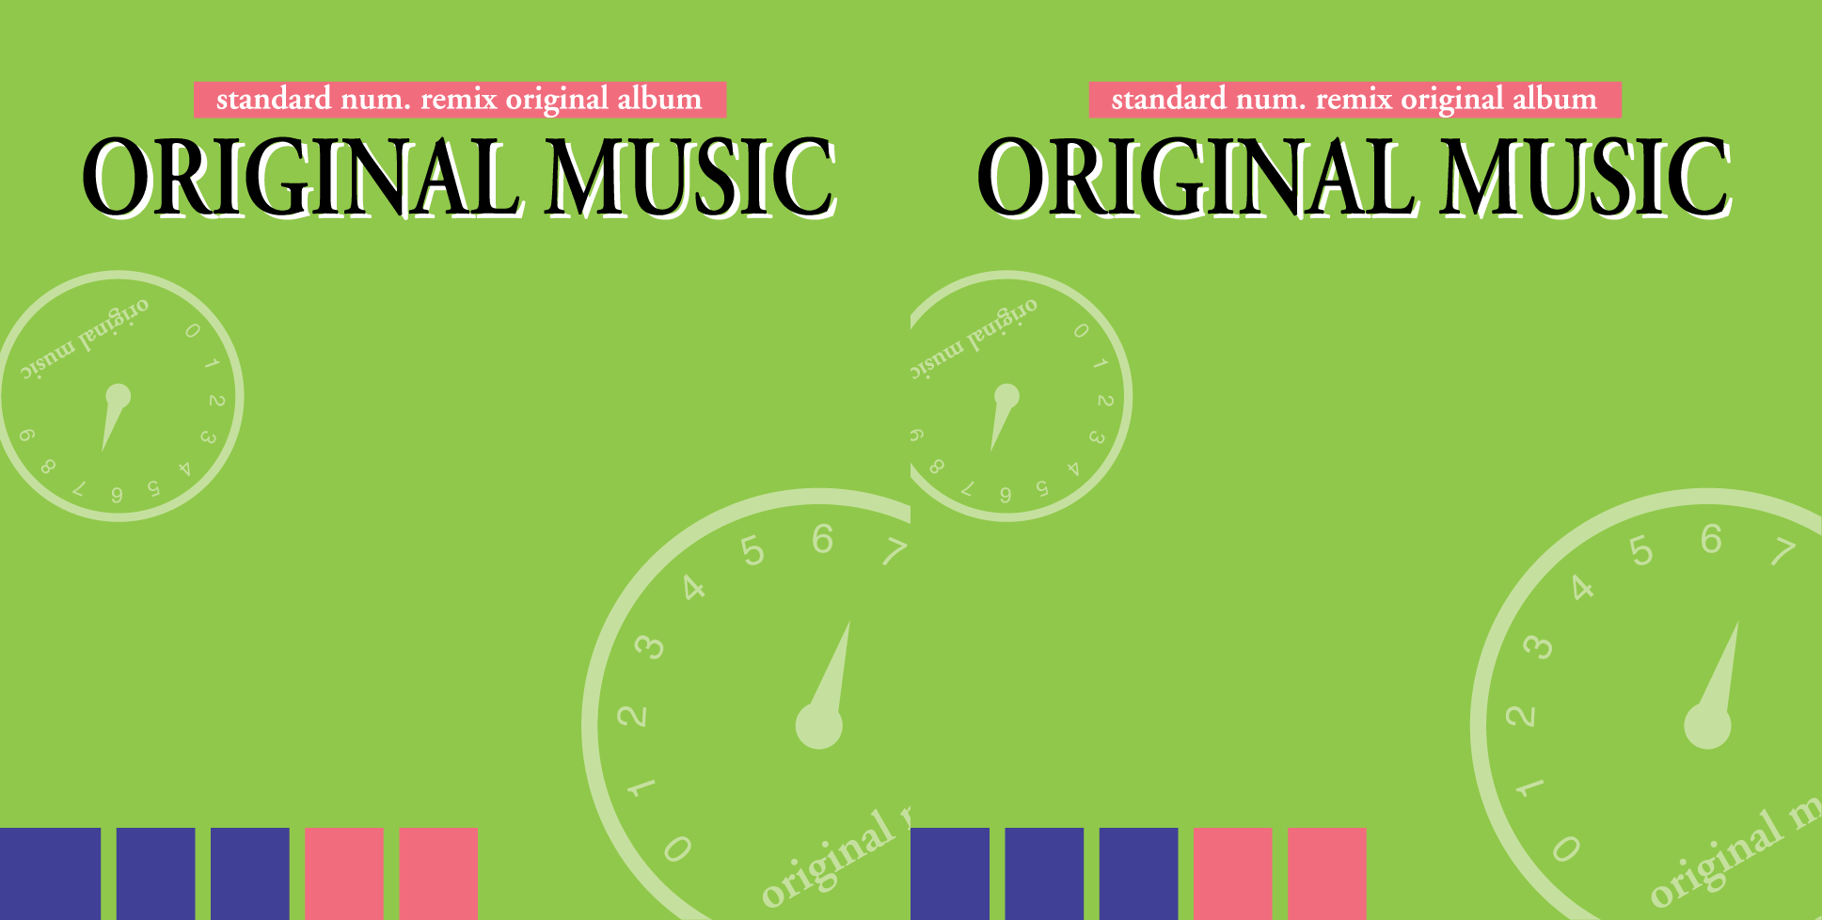

タイトルなどを入れてね

**ＣＤケースフタ用カード**

● 曲名などを入れてね

タイトルなどを入れてね

**ＣＤケースフタ用カード**

● 曲名などを入れてね

